Oeschinenmeer
- Het Oeschinenmeer ligt in Kandersteg, Zwitserland (noordelijk gedeelte van de Zwitserse Alpen) op een hoogte van 1578 m en worden omzoomd door de Bluemlisalp (3663 m), Oeschinenhorn (3486 m), Fründenhorn (3369 m) en Doldenhorn (3643 m).
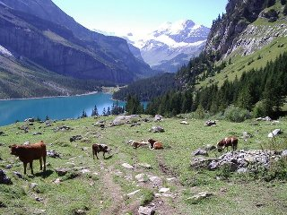
- Deze drieduizenders zorgen voor de nodige toevoer van water via regen- en smeltwater. Het meer met de omliggende bergen maakt, als uitbreiding op de regio Jungfrau-Aletschhorn-Bietschhorn, deel uit van de Unesco-lijst van het wereldnatuurerfgoed.
- Het meer is onder normale omstandigheden ongeveer 60 meter diep maar na de dooiperiode in het voorjaar kan de waterspiegel nog eens 15 meter extra stijgen.
- De totale oppervlakte van het meer kan variëren tussen de 1,2 en 1,5 km².
- Daardoor wordt het tot de grotere Alpenmeren in Zwitserland gerekend.
- Via een regelbaar afwateringskanaal wordt water afgevoerd naar het Öschibach (beek).
- Water wat gebruikt wordt voor de drinkwatervoorziening en de lokale stroomproductie. In Kandersteg mondt het Öschibach uit in de rivier Kander.
- Het Oeschinenmeer is een van dè toeristische trekpleisters in de regio (Berner Alpen), vooral voor liefhebbers van een stevige bergwandeling, en wordt omringd door een uitgebreide fauna en flora.
- Typisch voor de lokale fauna zijn de steenbok, de gems, de arend, de alpenmarmot en zelfs occasioneel slangen.
- Rond het meer kronkelen diverse wandelpaden omhoog richting de SAC berghutten van de Bluemlisalp (Bluemlisalphut – 2834 m) en de Fründenhorn (Fründenhornhut – 2526 m)

